网上预约教室操作手册
一、进入大学教务处网站主页——点击‘教学交流平台’：
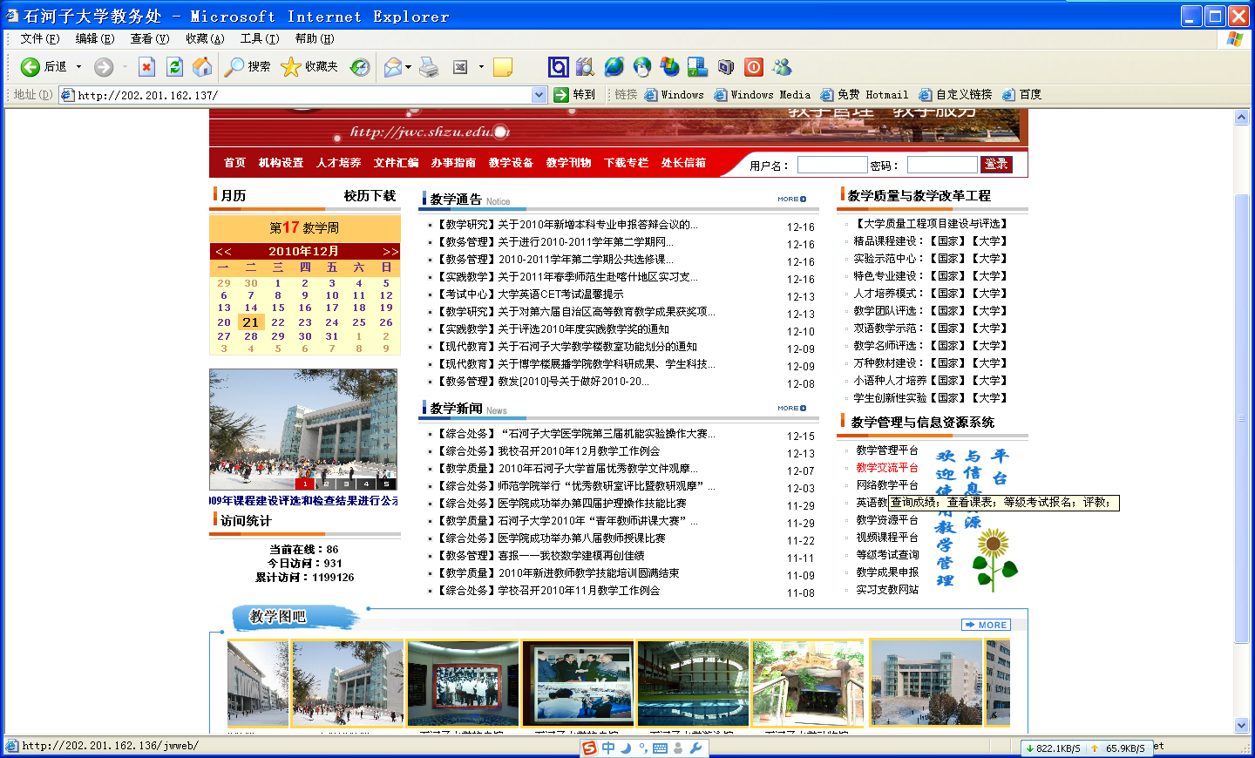
二、使用‘教师教辅人员’角色登录：
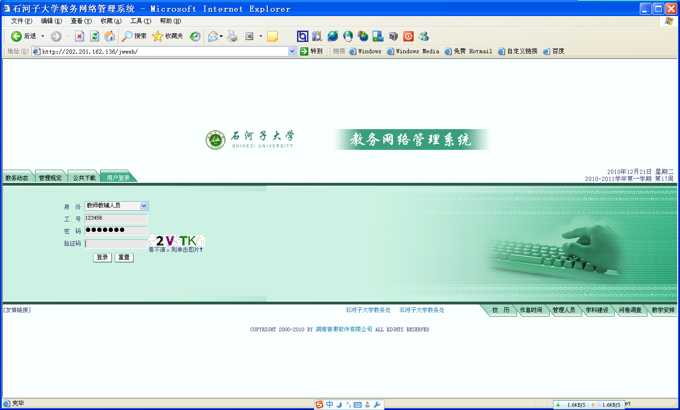

三、登录进入系统后点击‘教学安排’：
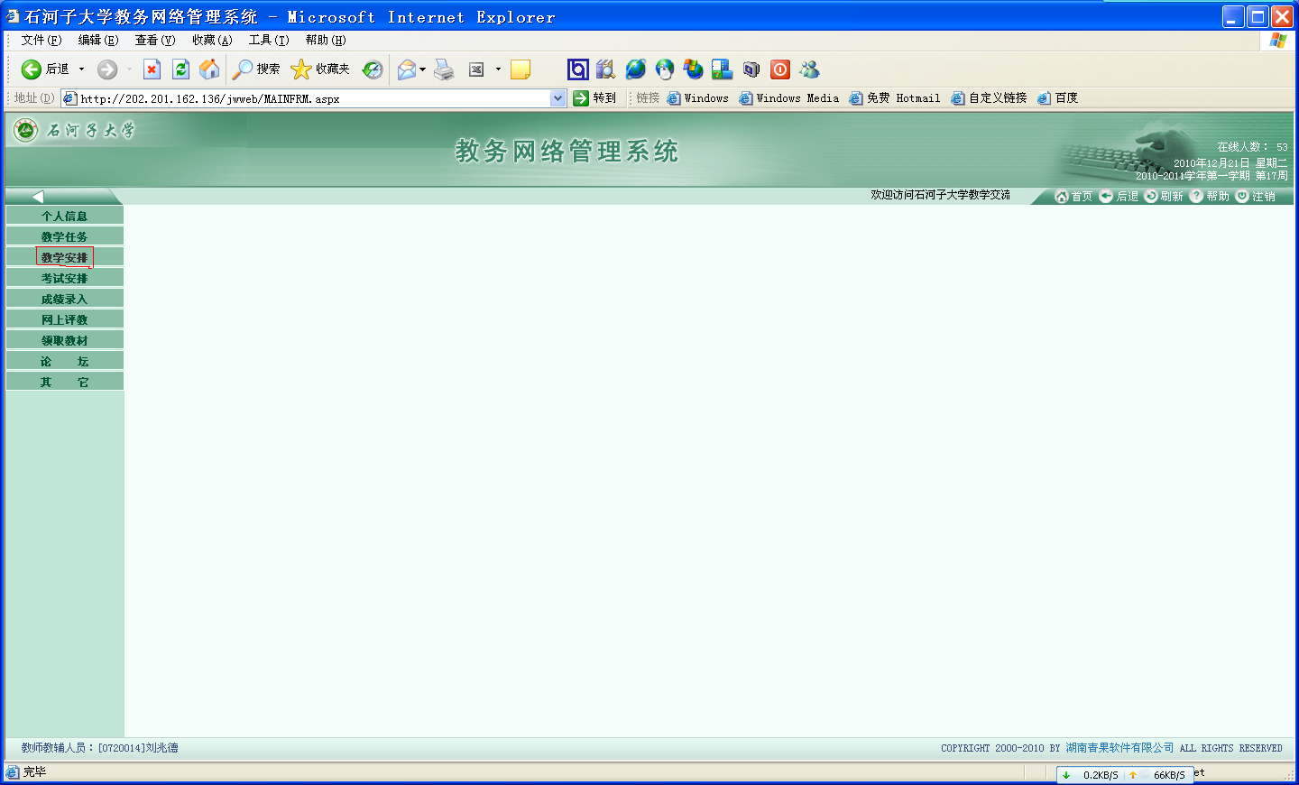
四、选择‘分周次节次查看空闲教室’：
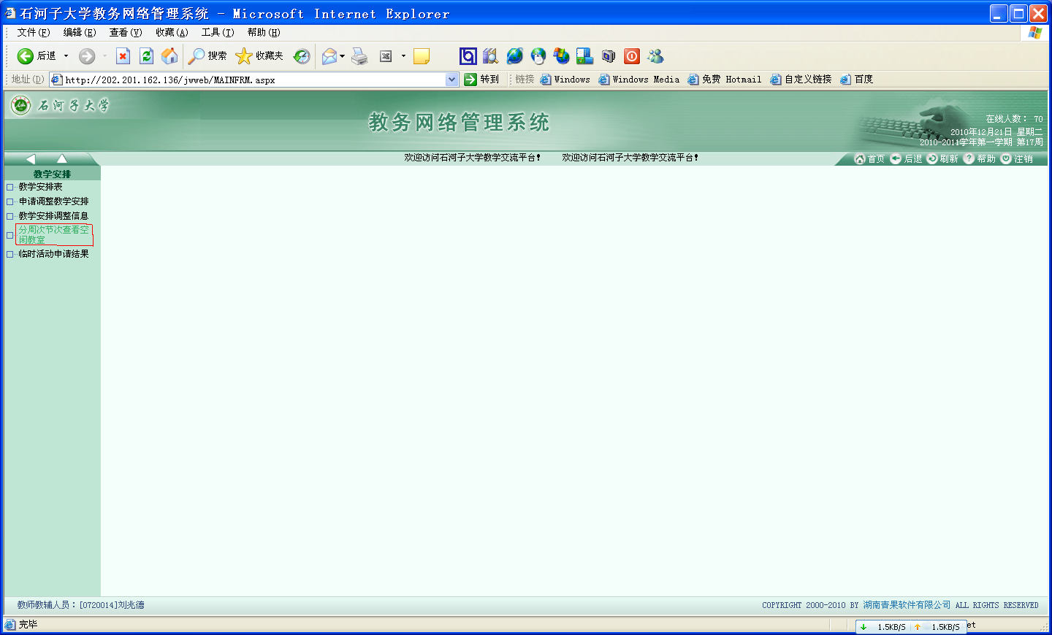
进入后按照网页提供的项目进行教室的筛选所需的教室。
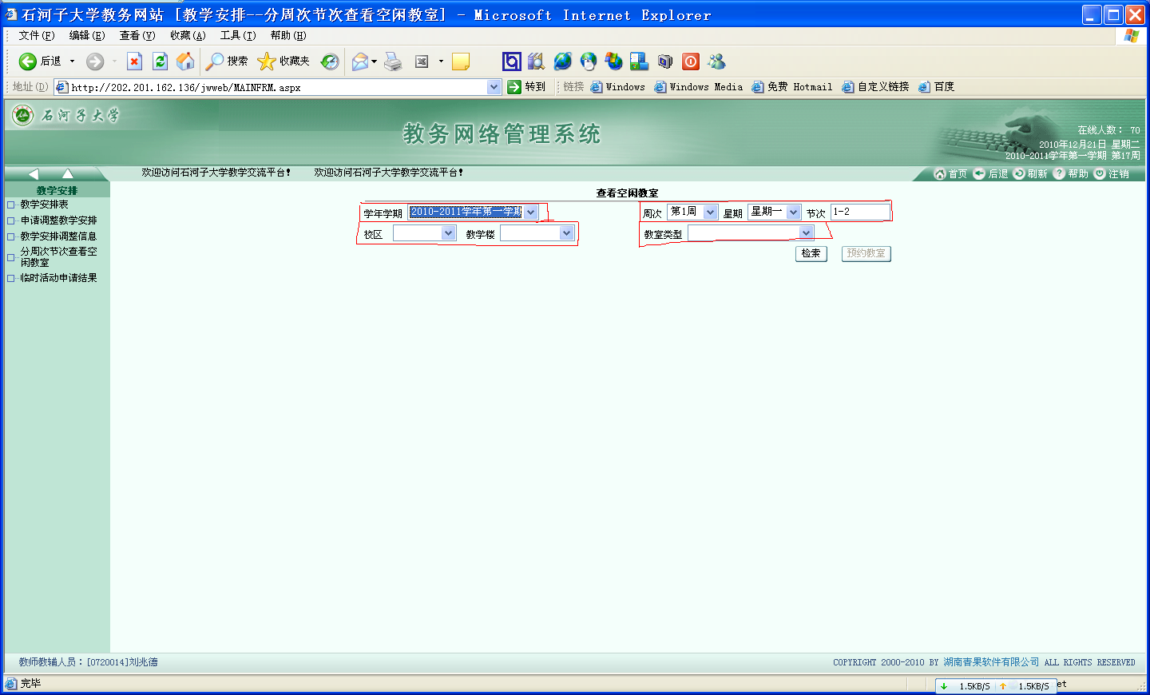
选定条件后，点击‘检索’：
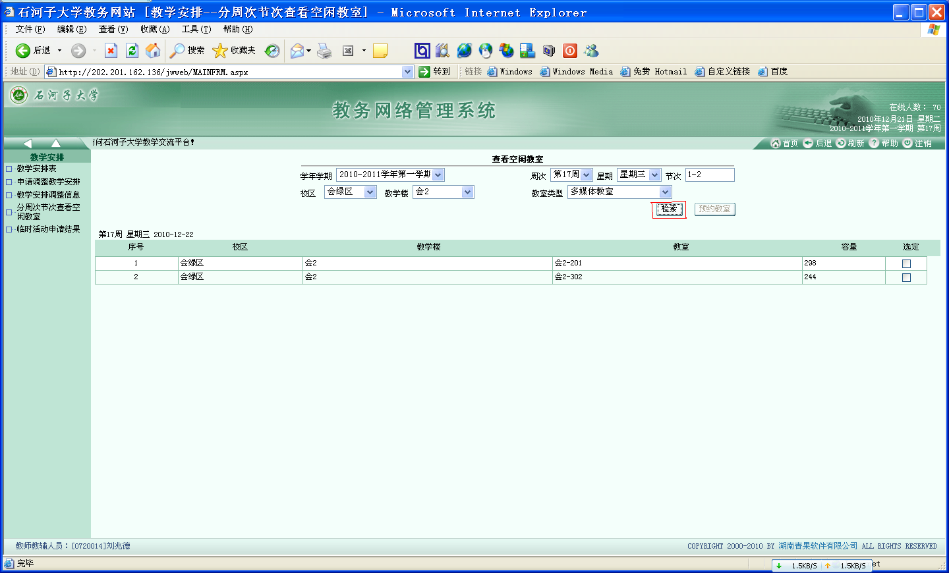
选定教室后，点击‘预约教室’：
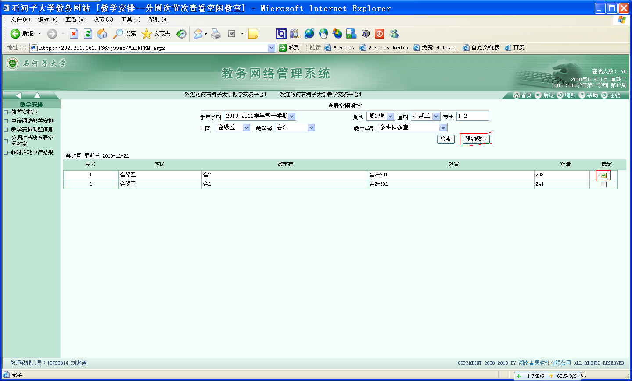
输入填写项目，点击‘保存’（为便于管理和联系，请填写联系方式）：
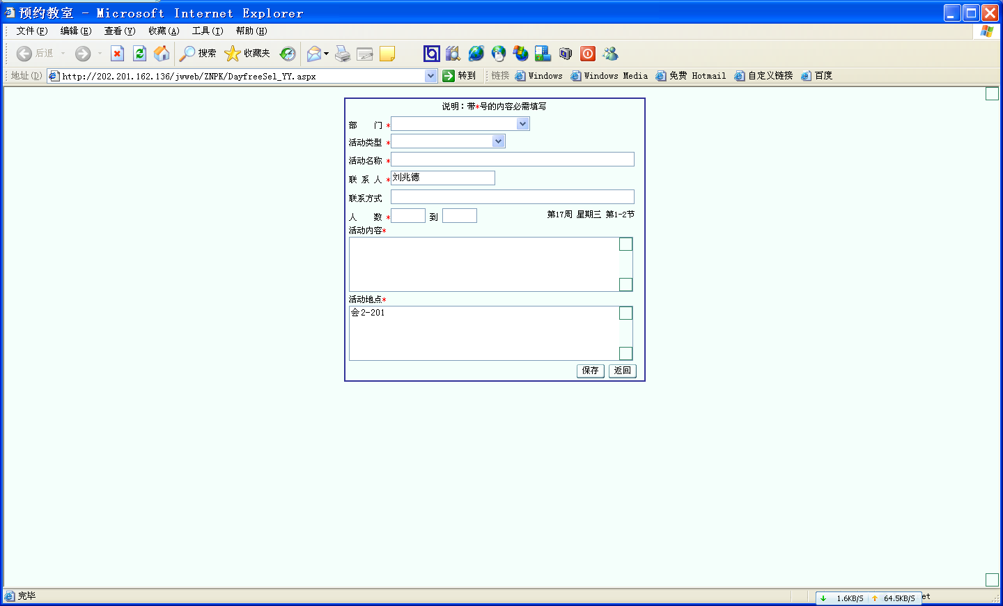
系统提示‘保存成功’后，点击确定：
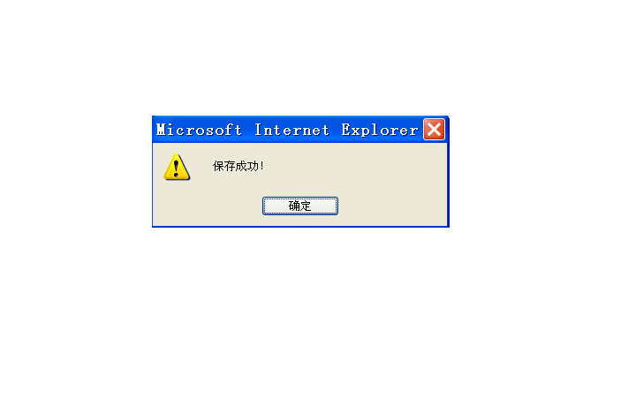
点击‘临时活动申请结果’，查看申请结果：
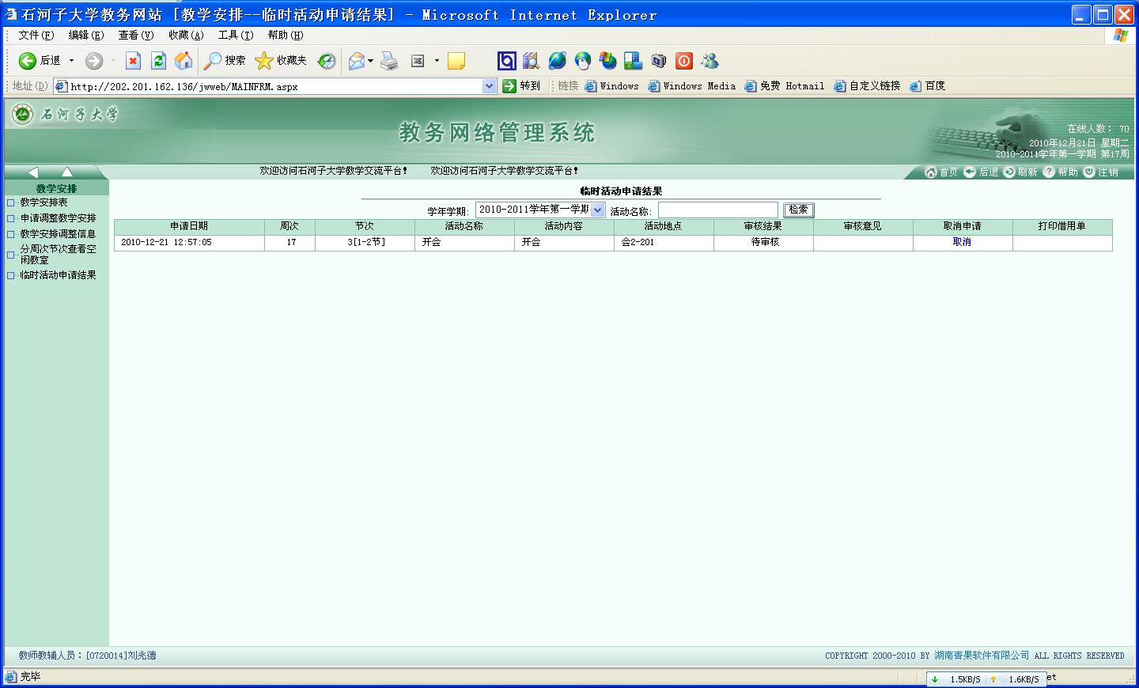

注意：只有申请审核通过后才能打印教室借用单，未通过则不能打印，需要再次申请。
另：借用教室的个人须记住自己所借教室及活动内容，以方便查看审核结果和打印教室借用单（一式3联并需要加盖教室使用部门公章，一联申请部门留存，一联使用者使用时出具，一联提前给至教学楼管理员）。

